附件2
焦作工贸职业学院2022年单招考试“腾讯会议”操作指南
（手机端）
一、下载安装“腾讯会议”
目前，“腾讯会议 APP”支持 Android 和 iOS 两大移动操作系统。在应用市搜索“腾讯会议 ”（图 1），下载并安装。
二、登录“腾讯会议”
对于首次使用 “腾讯会议”的同学， 需要先注册然后登录， 可以用手机号注册，也可以用其它方式（如微信）登录。 手机号注册的同学输入手机号码， 点击“获取验证码”，输入验证码即可（图 1）。
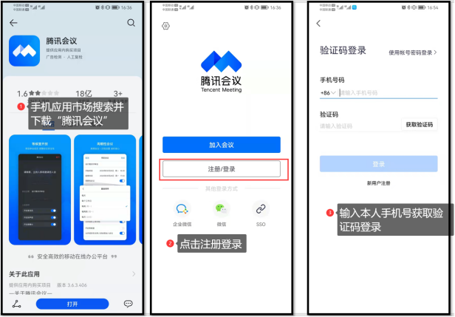
图1 腾讯会议下载、安装与登录
登录成功后，需先修改个人名称为“准考证号-姓名”，例如，张三同学的准考证号为202201001，张三需要把腾讯会议个人名称修改为“202201001-张三”。
在考生的左后侧或右后侧约1-1.5米架设手机（图2），利用手机支架、三脚架或其他物品进行固定，手机直接连电源。
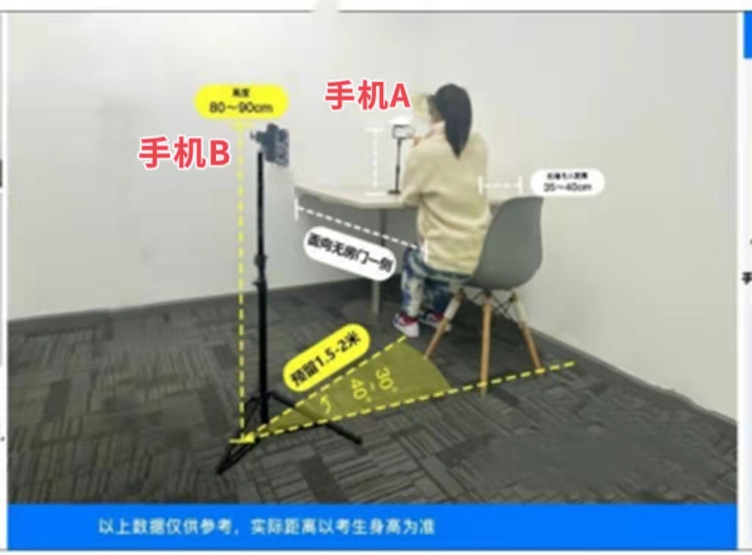
图2 腾讯会议手机架设示例
模拟考试和正式考试的时候，选择“加入会议”，输入“会议号”，确认您的名称栏目为“准考证号-姓名” ，例如“202201001-张三”，若不实名进入会议，将按缺考处理，考试成绩无效。选择开启“麦克风、扬声器（音量调至最大）、摄像头”，关闭美颜功能，输入会议号和入会密码进入会议等候室，此时查看会议名称的考场号和自己的考场号是否一致，如果一致等待监考老师审核进入考场，如果不一致请退出后重新进入正确的考场。
进入腾讯会议（考场）后，前面没改名的考生在进入会议后也可以改名。点击“成员”点击“头像”选择“改名”，输入“准考证号-姓名”，腾讯会议设置无问题后，按照监考老师指示手持本人身份证和准考证站在安装腾讯会议手机的摄像头正前方核对考生信息，核对无误后至本人提交试卷之前考生不可再离开摄像头覆盖区域。

